Get all processes where name starts with C (capital C).

Get-Process -Name C*

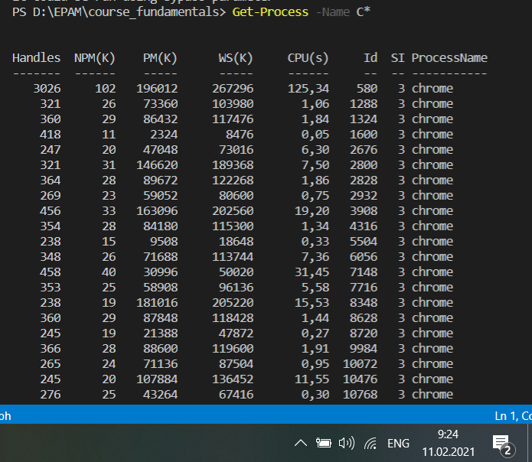

#------------------------------------------------------

Find all cmdlets that working with windows services.

Get-Command -Noun Service

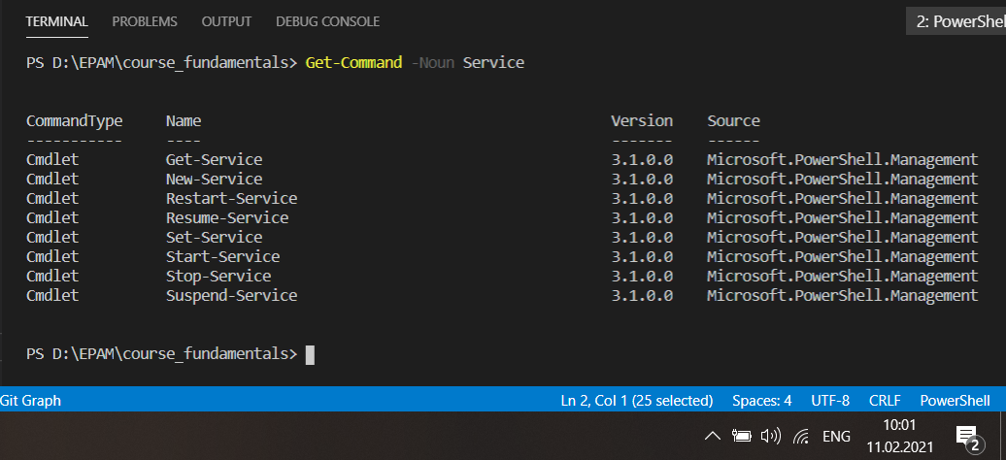

Get online help for ***Get-ChildItem*** cmdlet.

Get-Help Get-ChildItem

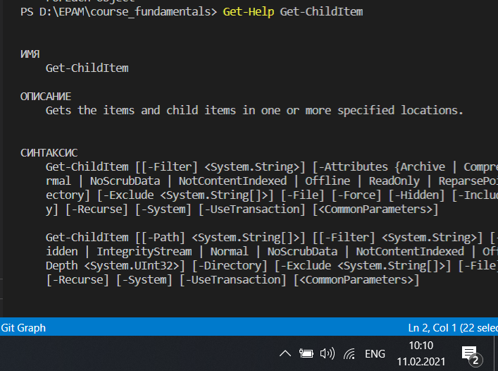

#----------------------------------------------

Update help for ***New-Item*** cmdlet.

Update-Help